Проект

ПРАВИТЕЛЬСТВО УДМУРТСКОЙ РЕСПУБЛИКИ

ПОСТАНОВЛЕНИЕ

от «____» __________ 2019 года №____

г. Ижевск

Об утверждении Положения о памятнике природы регионального значения «Исток р.Вотки»

В соответствии с Федеральным законом от 14 марта 1995 года № 33-ФЗ «Об особо охраняемых природных территориях» Правительство Удмуртской Республики постановляет:
1. Утвердить прилагаемое Положение о памятнике природы регионального значения «Исток р.Вотки».
2. Настоящее постановление вступает в силу через 10 дней после его официального опубликования.

Председатель Правительства
Удмуртской Республики Я.В. Семенов

Проект вносит:
министр природных ресурсов
и охраны окружающей среды
Удмуртской Республики Д.Н. Удалов
_____________________________________________________________________________________________
Разослать: Секретариат заместителя Председателя Правительства УР по вопросам промышленности, транспорта, экологии и топливно-энергетического комплекса, Управление Министерства юстиции РФ по УР, Управление Росреестра по УР, Минприроды УР, Госсовет УР, ГФИ по УР, Государственный контрольный комитет УР, Прокуратура УР, официальный сайт Главы и Правительства УР, СПС

УТВЕРЖДЕНО

постановлением Правительства Удмуртской Республики

от «___»________2019 года №____

ПОЛОЖЕНИЕ
о памятнике природы регионального значения
«Исток р.Вотки»

I. Общие положения

1. Настоящее Положение определяет правовой статус памятника природы регионального значения «Исток р.Вотки» (далее – Памятник природы), устанавливает его границы и режим особой охраны.
2. Территория, занятая Памятником природы, является особо охраняемой природной территорией регионального значения в соответствии с постановлением Совета Министров Удмуртской АССР от 8 августа 1988 года № 238 «О признании памятниками природы природных достопримечательностей Удмуртской АССР».
3. Памятник природы располагается в Якшур-Бодьинском районе Удмуртской Республики на территории муниципального образования «Пушкаревское».
4. Площадь Памятника природы – 69,5 га, в том числе площадь лесного фонда – 55,8 га: квартал 46 (выделы 5 – 7, 10, 12, 13, 30, 36) Мукшинского участкового лесничества Якшур-Бодьинского лесничества.
5. Границы Памятника природы определены в местной системе координат, принятой для Удмуртской Республики (МСК-18), и представлены в приложении к настоящему Положению.
Границы Памятника природы обозначаются на местности предупредительными и информационными знаками (табличками, указателями, щитами, аншлагами).
6. Памятник природы находится в ведении Министерства природных ресурсов и охраны окружающей среды Удмуртской Республики, которое осуществляет его охрану в установленном законодательством порядке.

II. Цели и задачи Памятника природы

7. Основной целью создания Памятника природы является сохранение в естественном состоянии истока средней реки с окружающим его лесным комплексом и набором редких видов растений.
8. Задачами Памятника природы являются:
1) сохранение растительных комплексов (сообществ);
2) сохранение редких и исчезающих видов растений и животных, занесённых в Красную книгу Удмуртской Республики;
3) ведение мониторинга состояния природного комплекса;
4) проведение научных исследований;
5) экологическое просвещение.

III. Режим особой охраны и использование территории Памятника природы

9. На территории Памятника природы запрещается:
геологическое изучение недр, разработка месторождений полезных ископаемых;
создание лесоперерабатывающей инфраструктуры;
проведение сплошных рубок лесных насаждений;
вырубка здоровых экземпляров старовозрастных деревьев;
деятельность, влекущая за собой нарушение почвенного покрова, изменение гидрологического режима (за исключением мероприятий по охране, защите и воспроизводству лесов);
строительство объектов капитального строительства;
строительство магистральных дорог, трубопроводов и других коммуникаций, хозяйственных и жилых объектов, не связанных с функционированием Памятника природы;
предоставление земельных участков для индивидуального жилищного строительства, дачного строительства, садоводства и огородничества;
использование природных ресурсов в промышленных целях, в том числе заготовка живицы, промышленная заготовка и сбор ягод, плодов, семян, лекарственного и технического сырья;
сбор биологических коллекций, кроме осуществляемого в рамках научно–исследовательской деятельности;
деятельность, влекущая за собой нарушение условий произрастания и обитания объектов растительного и животного мира;
применение и хранение ядохимикатов, нефтепродуктов, минеральных удобрений, химических средств защиты растений, стимуляторов роста и других вредных веществ;
проезд и стоянка автомототранспорта вне существующих дорог (за исключением случаев, связанных с соблюдением режима особой охраны Памятника природы, проведением необходимых лесохозяйственных (лесовосстановительных, противопожарных, лесозащитных) и биотехнических мероприятий);
устройство привалов, биваков, туристских стоянок и разведение костров вне специально оборудованных для этого мест;
размещение отходов производства и потребления;
уничтожение и повреждение аншлагов, шлагбаумов, стендов, граничных столбов и других информационных знаков и указателей, оборудованных экологических троп и мест отдыха;
иная деятельность, влекущая за собой нарушение сохранности Памятника природы.
10. На территории Памятника природы допускается:
проведение рубок в целях вырубки погибших и повреждённых лесных насаждений, а также рубок ухода, не связанных с заготовкой древесины (осветления и прочистки). Рубки лесных насаждений проводятся в зимний период (кроме рубок осветлений и прочисток) по снежному покрову способами, не влекущими повреждения растительного покрова и подроста, в соответствии с правилами санитарной безопасности в лесах, правилами пожарной безопасности в лесах, правилами ухода за лесами, правилами заготовки древесины, установленными уполномоченным федеральным органом исполнительной власти;
сбор дикорастущих плодов, ягод, грибов, других пригодных для употребления в пищу лесных ресурсов для собственных нужд граждан;
проведение необходимых биотехнических, противопожарных мероприятий;
проведение мероприятий по охране, защите и воспроизводству лесов в части лесовосстановления и ухода за лесами, не связанного с заготовкой древесины (осветления и прочистки);
научно–исследовательская деятельность (изучение и мониторинг природных комплексов и их компонентов);
эколого–просветительская деятельность (снятие видеофильмов, фотографирование с целью выпуска полиграфической продукции, организация и устройство экскурсионных экологических троп и туристских маршрутов, пешие экскурсии по разработанным маршрутам);
установка информационных аншлагов, табличек, указателей, обустройство мест кратковременного отдыха;
иная деятельность, не противоречащая целям и задачам Памятника природы и не влекущая за собой нарушение сохранности его природных комплексов.
Реконструкция и ремонт существующих линейных объектов и сооружений, а также их эксплуатация в границах Памятника природы осуществляются методами, исключающими нарушение целостности и сохранности природных комплексов и объектов Памятника природы.
Деятельность собственников, пользователей, владельцев и арендаторов земельных участков, находящихся в границах Памятника природы, осуществляется в соответствии с целевым назначением земельных участков с учётом запретов и ограничений, установленных настоящим Положением.
Любительская и спортивная охота, любительское и спортивное рыболовство на территории Памятника природы осуществляются в соответствии с законодательством Российской Федерации и законодательством Удмуртской Республики.
Использование лесных участков, проведение мероприятий по охране, защите и воспроизводству лесов на территории Памятника природы осуществляется с учётом ограничений, установленных лесохозяйственным регламентом Якшур-Бодьинского лесничества и пунктами 9, 10 настоящего Положения.
11. Виды разрешённого использования земельных участков, расположенных в границах Памятника природы, в соответствии с Классификатором видов разрешённого использования земельных участков, утверждённым приказом Минэкономразвития России от 1 сентября 2014 года № 540:
1) основные виды разрешённого использования земельных участков:
охрана природных территорий (код 9.1);
2) вспомогательные виды разрешённого использования земельных участков:
природно-познавательный туризм (код 5.2), за исключением размещения баз и палаточных лагерей.
12. Установленный режим особой охраны Памятника природы обязаны соблюдать все физические и юридические лица, в том числе собственники, владельцы, пользователи и арендаторы земельных участков, находящихся в границах Памятника природы.
13. Физические и юридические лица, в том числе собственники, владельцы, пользователи и арендаторы земельных участков, находящихся в границах Памятника природы, виновные в нарушении установленного режима, привлекаются к административной, уголовной и гражданско–правовой ответственности в соответствии с законодательством.
14. Границы и особенности режима особой охраны Памятника природы учитываются при разработке планов и перспектив экономического и социального развития, лесохозяйственных регламентов и проектов освоения лесов, подготовке документов территориального планирования, территориального и внутрихозяйственного охотустройства, проведении лесоустройства и инвентаризации земель.

IV. Государственный учёт Памятника природы

15. Государственный учёт и инвентаризация Памятника природы осуществляется Министерством природных ресурсов и охраны окружающей среды Удмуртской Республики.

V. Государственный надзор в области охраны и использования Памятника природы

16. Государственный надзор в области охраны и использования особо охраняемых природных территорий на территории Памятника природы осуществляется Министерством природных ресурсов и охраны окружающей среды Удмуртской Республики при осуществлении им регионального государственного экологического надзора в области охраны и использования особо охраняемых природных территорий.
___________________

Приложение
к Положению о памятнике природы
регионального значения
«Исток р.Вотки»

ГРАНИЦЫ
памятника природы регионального значения
«Исток р.Вотки»

1. Перечень координат характерных точек границ памятника природы
регионального значения «Исток р.Вотки»

Обозначение характерных точек границ | Координаты (МСК-18), метры
 | X | Y
 | 438113,95 | 2237336,63
 | 438140,90 | 2237372,77
 | 438139,05 | 2237406,56
 | 438091,92 | 2237417,39
 | 438048,69 | 2237419,49
 | 438041,04 | 2237440,40
 | 438048,00 | 2237449,46
 | 438093,33 | 2237453,66
 | 438143,68 | 2237459,32
 | 438164,04 | 2237481,08
 | 438185,80 | 2237485,24
 | 438227,92 | 2237606,52
 | 438233,21 | 2237641,64
 | 438206,50 | 2237704,70
 | 438127,10 | 2237732,49
 | 438105,87 | 2237777,84
 | 438106,74 | 2237906,87
 | 438118,19 | 2237939,54
 | 438113,10 | 2238000,21
 | 438106,93 | 2238067,52
 | 438086,94 | 2238119,87
 | 438071,35 | 2238194,90
 | 438051,29 | 2238230,13
 | 438051,28 | 2238230,14
 | 437918,20 | 2238180,10
 | 437868,20 | 2238134,40
 | 437882,10 | 2238118,70
 | 437844,50 | 2238085,70
 | 437811,50 | 2238123,20
 | 437849,00 | 2238156,20
 | 437864,20 | 2238139,00
 | 437916,10 | 2238185,80
 | 438046,37 | 2238234,71
 | 438028,40 | 2238251,48
 | 438002,36 | 2238353,64
 | 437938,30 | 2238343,88
 | 437925,57 | 2238470,32
 | 437734,50 | 2238545,14
 | 437716,55 | 2238503,86
 | 437744,79 | 2238463,87
 | 437753,68 | 2238440,37
 | 437738,13 | 2238424,92
 | 437685,09 | 2238431,47
 | 437629,87 | 2238426,74
 | 437597,41 | 2238443,89
 | 437562,20 | 2238442,27
 | 437516,20 | 2238418,61
 | 437501,74 | 2238397,58
 | 437466,74 | 2238374,30
 | 437446,54 | 2238358,15
 | 437391,34 | 2238322,66
 | 437376,89 | 2238254,32
 | 437374,25 | 2238189,92
 | 437432,58 | 2238171,35
 | 437437,34 | 2238148,18
 | 437400,54 | 2238079,51
 | 437355,85 | 2238057,17
 | 437346,65 | 2238033,51
 | 437288,83 | 2237988,82
 | 437246,77 | 2238005,91
 | 437239,86 | 2238039,62
 | 437232,30 | 2238069,20
 | 437211,30 | 2238054,92
 | 437197,99 | 2237996,74
 | 437217,93 | 2237919,49
 | 437229,76 | 2237900,01
 | 437237,57 | 2237887,13
 | 437247,19 | 2237871,28
 | 437261,89 | 2237853,95
 | 437276,00 | 2237839,41
 | 437302,38 | 2237827,08
 | 437326,80 | 2237832,66
 | 437354,35 | 2237801,18
 | 437377,43 | 2237778,95
 | 437400,37 | 2237764,94
 | 437535,93 | 2237627,21
 | 437528,25 | 2237567,96
 | 437546,37 | 2237563,76
 | 437555,84 | 2237537,09
 | 437632,97 | 2237523,80
 | 437702,40 | 2237508,89
 | 437699,85 | 2237489,80
 | 437723,19 | 2237467,31
 | 437764,59 | 2237445,95
 | 437834,42 | 2237435,31
 | 437836,36 | 2237480,41
 | 437830,83 | 2237502,41
 | 437847,57 | 2237533,79
 | 437880,17 | 2237529,68
 | 437948,43 | 2237457,20
 | 437974,36 | 2237410,88
 | 438017,64 | 2237366,76
 | 438063,88 | 2237327,72
1 | 438113,95 | 2237336,63

2. План границ памятника природы регионального значения
«Исток р.Вотки»

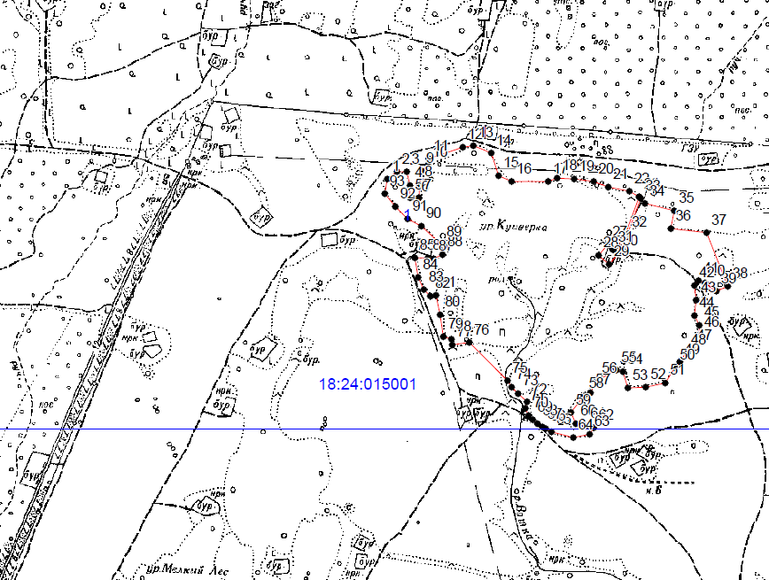
граница памятника природы
_________________

